Пензенский государственный университет

Кафедра "Вычислительная техника"

**ОТЧЕТ**

по лабораторной работе №9

по курсу «Программирование»

на тему "Структуры"

Выполнили:

Студенты группы 22ВВ2

Беляев Д. И.

Захаров А. С.

Приняли:

Юрова О. В.

Патунин Д. В.

Пенза 2022

**Название**Структуры

**Цель работы**Изучение правил описания, ввода-вывода и основных приемов работы со структурированными данными.

**Лабораторное задание**

1) Заполнить заданную структуру данными из выбранной предметной области.

2) Составить программу, которая выполняет следующие действия:

- ввод структурированных данных;

- вывод исходных данных в виде заданной таблицы;

- перестановку местами верхней и нижней строк структурированных данных;

- вывод результата преобразования.

**Ход работы:**

1. **Схема программы**

* **main.c**

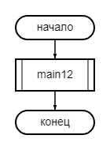

* **var12.c**

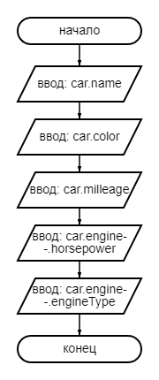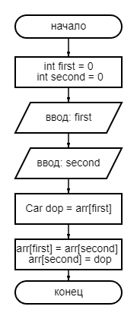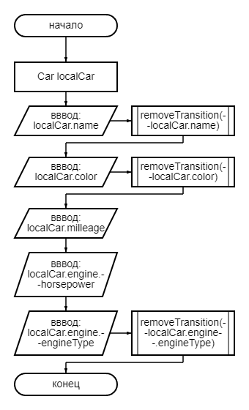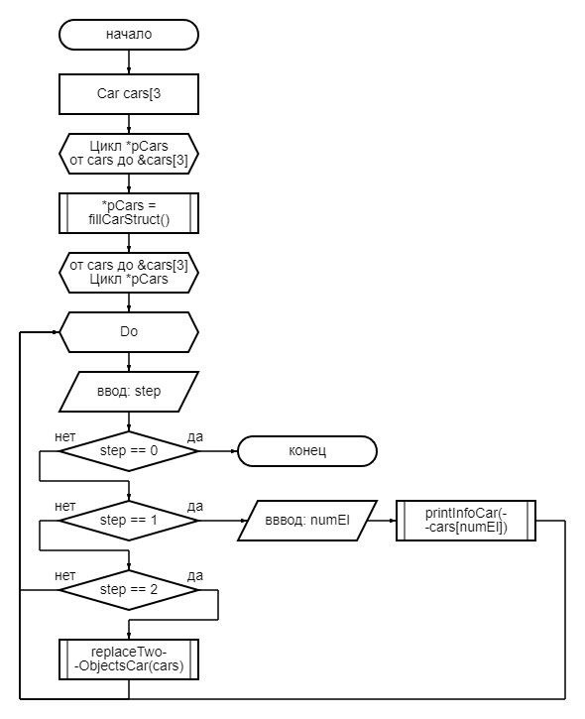

* **func.h**

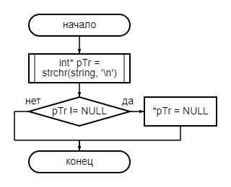

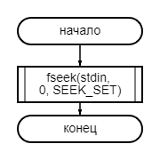

1. **Код программы**

* **main.c**

#define _CRT_SECURE_NO_WARNINGS

#include <stdio.h>

#include <string.h>

#include "func.h"

int main()

{

//main1();

main12();

}

* **var12.c**

#define _CRT_SECURE_NO_WARNINGS

#include <stdio.h>

#include <string.h>

#define MAX_STR_LEN 20

#pragma region Struct

typedef struct

{

int horsepower;

char engineType[MAX_STR_LEN];

} Engine;

typedef struct

{

char name[MAX_STR_LEN];

char color[MAX_STR_LEN];

float milleage;

Engine engine;

} Car;

#pragma endregion

Car fillCarStruct();

int printInfoCar(Car car);

int replaceTwoObjectsCar(Car arr[]);

int main12()

{

Car cars[3];

for (Car *pCars = cars; pCars < &cars[3]; pCars++)

{

*pCars = fillCarStruct();

}

while (1==1)

{

printf("=============\n");

int step = 1;

printf("Choose next step\n 1 - print info about car\n 2 - replace elements\n 0 - break\nNext step: ");

scanf("%d", &step);

if (step == 0)

{

break;

}

else if(step == 1)

{

int numEl = 1;

printf("Choose car number: ");

scanf("%d", &numEl);

printInfoCar(cars[numEl]);

}

else if(step == 2)

{

replaceTwoObjectsCar(cars);

}

else

{

continue;

}

printf("=============\n");

}

return 0;

}

Car fillCarStruct()

{

Car localCar;

printf("------------\n");

printf("Enter car name: ");

fgets(localCar.name, MAX_STR_LEN, stdin);

clean();

removeTransition(localCar.name);

printf("Enter car color: ");

fgets(localCar.color, MAX_STR_LEN, stdin);

clean();

removeTransition(localCar.color);

printf("Enter car milleage: ");

scanf("%f", &localCar.milleage);

printf("Enter car horsepower: ");

getchar();

scanf("%d", &localCar.engine.horsepower);

printf("Enter car engineType: ");

getchar();

fgets(localCar.engine.engineType, MAX_STR_LEN, stdin);

clean();

removeTransition(localCar.engine.engineType);

printf("------------\n");

return localCar;

}

int printInfoCar(Car car)

{

printf("------------\n");

printf("Car name: %s\n", car.name);

printf("Car color: %s\n", car.color);

printf("Car milleage: %f\n", car.milleage);

printf("Car horsepower: %d\n", car.engine.horsepower);

printf("Car engineType: %s\n", car.engine.engineType);

printf("------------\n");

return 0;

}

int replaceTwoObjectsCar(Car arr[])

{

int first = 0;

int second = 0;

printf("------------\n");

printf("Enter the numbers of the elements you want to swap with each other:\n");

printf("Insert first num: ");

scanf("%d", &first);

printf("Insert second num: ");

scanf("%d", &second);

printf("------------\n");

Car dop = arr[first];

arr[first] = arr[second];

arr[second] = dop;

return 0;

}

* **func.h**

#pragma once

#include <stdlib.h>

#include <string.h>

int clean()

{

fseek(stdin, 0, SEEK_SET);

return 0;

}

int removeTransition(char* string)

{

int* pTr = strchr(string, '\n');

if (pTr != NULL)

*pTr = NULL;

return 0;

}

1. **Пояснительный текст к программе**

Программа три раза просит заполнить информация об автомобилях: имя, цвет, пробег, л/с, тип двигателя. После пользователь может: выйти из программы, поменять местами машины в списке, вывести информацию об автомобиле

1. **Трассировка**

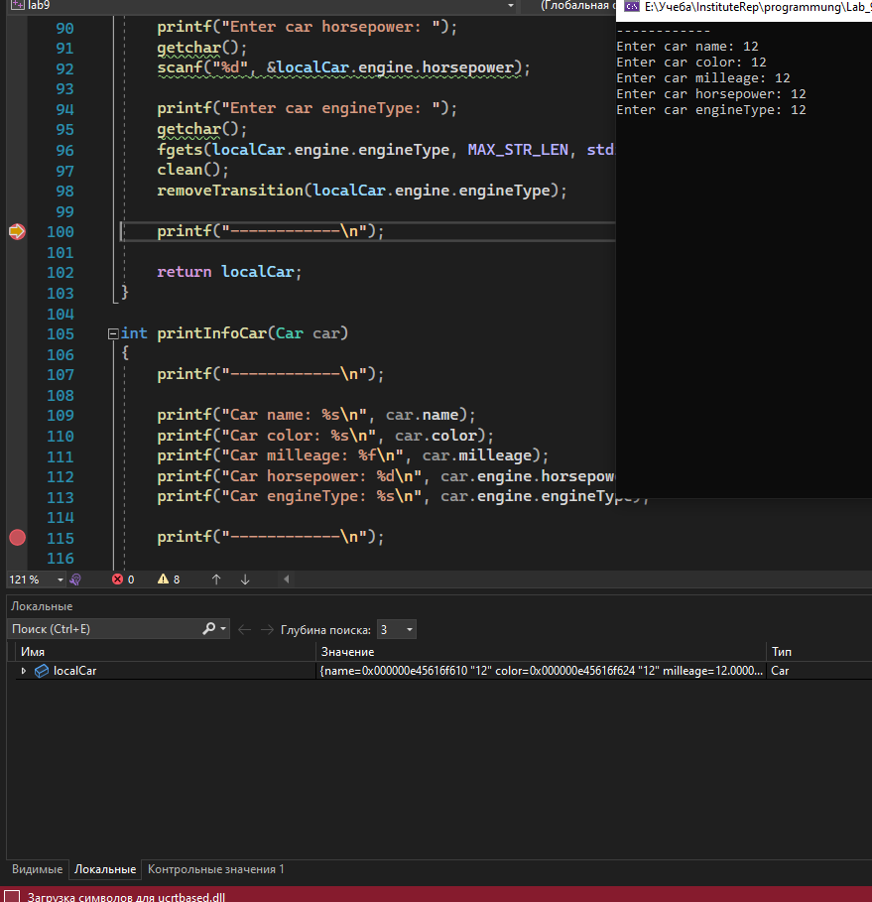

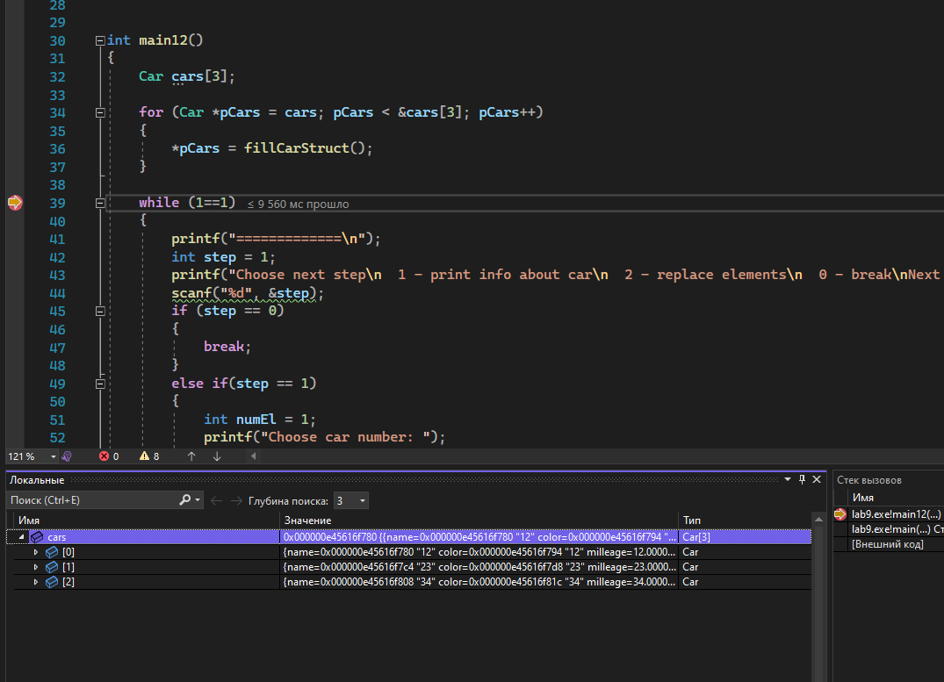

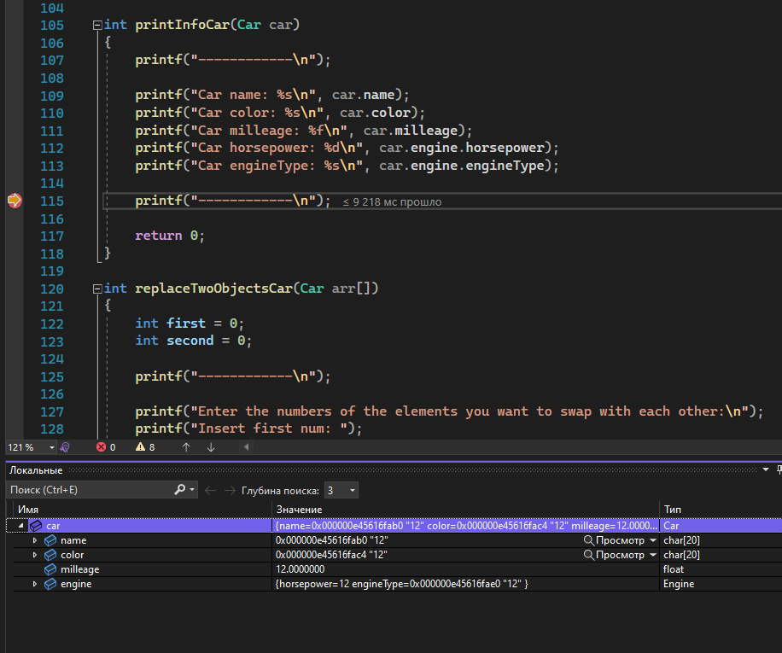

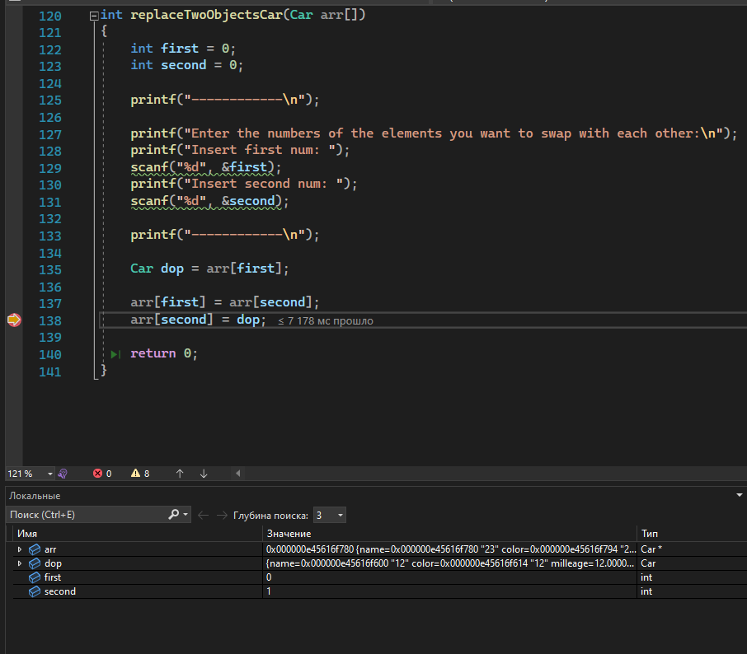

1. **Результат работы программы**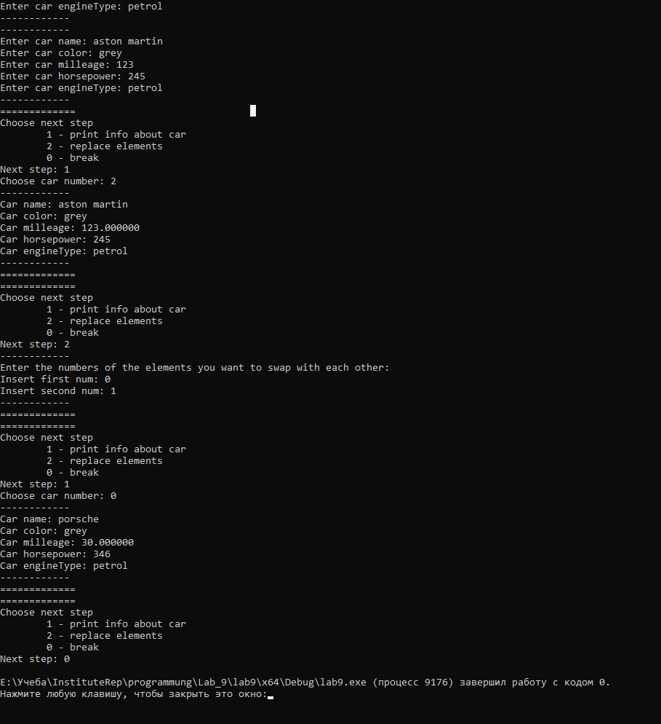

**Вывод:**Мы изучили правила описания, ввода-вывода и основных приемов работы со структурированными данными. Благодаря полученным знаниям мы написали программу, использующую структуру